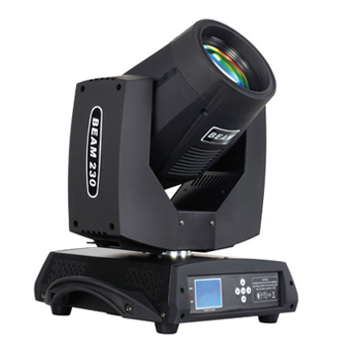

CEE LP-230B 摇头光束灯（短焦距长焦距）

性能特点：

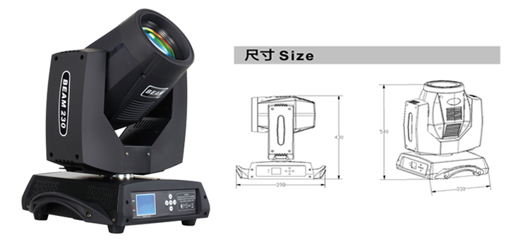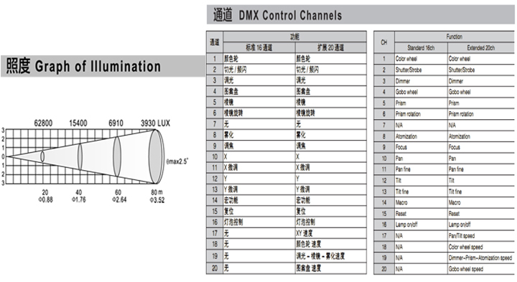
光 源：优灯MSD 230 R7（可选OSRAM或Philips）
灯泡寿命: 2000 H
色 温： 8000K±300k
光束角度：平行光束角度0－3.9°
输入电源： AC 100V-240V，50/60Hz
消耗功率： 280W
控制信号： DMX-512 (1990)
控制通道： 16通道标准模式 / 20通道扩展模式
扫描角度： 水平扫描角度540°，解析度16Bit，可自动校正定位
垂直扫描角度270°，解析度16Bit，可自动校正定位
线性调光： 机械线性调光0－100%
颜 色 盘： 1个固定色轮（14个色片+白光），可线性色彩转换，半色效果，及双向旋转彩虹效果
图 案 盘： 17个固定图案+白圆，可变速抖动/双向旋转效果
棱 镜： 独立的十六面棱镜，具有棱镜定位功能，及棱镜双向变速旋转效果
调 焦： 线性高清调焦
频 闪： 1-15次/秒的频闪切换，可选择随机频闪及脉冲频闪
雾 化： 0-100%线性雾化
环境温度： -20℃～40℃，通风性良好
防护等级： IP20
灯体尺寸： 398 x 330 x 540mm
包装尺寸： 450 x 420 x 550mm
灯体重量： 17.3kg

